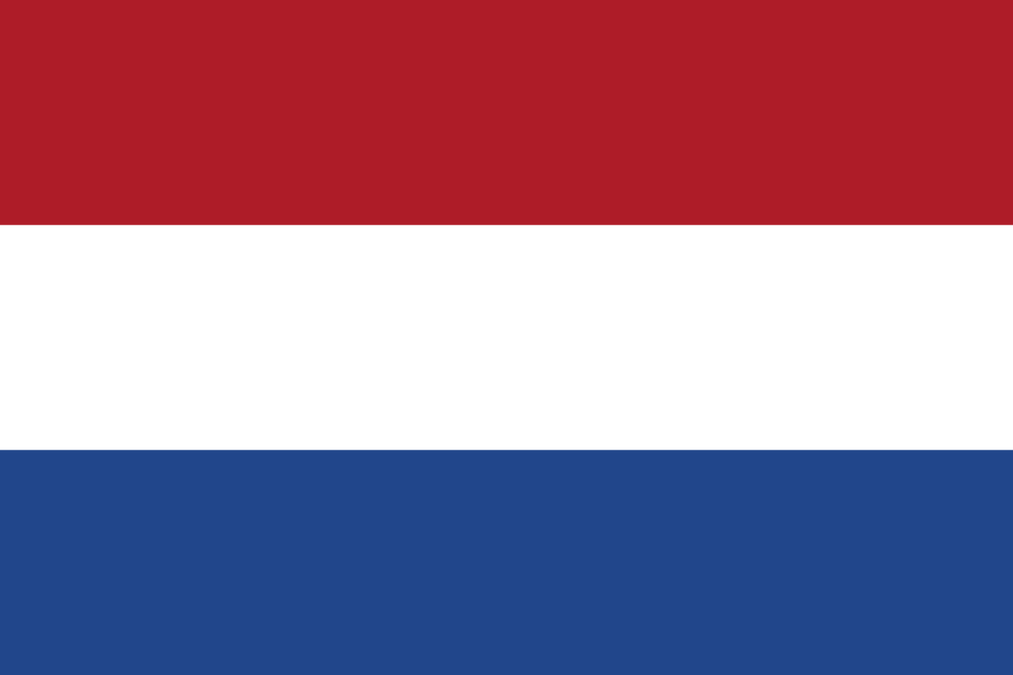 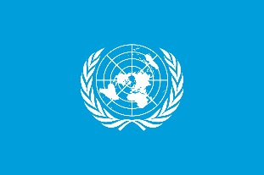

Ülke: Hollanda

Komite: UNESCO

Delegeler: Burcu Pehlivan, Ali Yüşa Ergene

Eğitim, toplumların kalkınmasının ve sürdürülebilir bir geleceğin en temel yapı taşıdır. Hollanda olarak biz, eğitimde kaliteyi önceliklendiriyor; kapsayıcılık, eşit fırsatlar ve yaşam boyu öğrenmeyi temel alan bir sistem benimsiyoruz. Temel eğitimden yükseköğretime kadar tüm aşamalarda öğrencilerin bireysel potansiyelini geliştirmeyi hedefleyen yaklaşımlarımız, ülke genelinde sosyal ve ekonomik başarıya doğrudan katkı sağlamaktadır.

Bu yaklaşımın en somut yansımalarından biri, ülkemizin tarım alanındaki başarısıdır. Hollanda, yüzölçümü küçük olmasına rağmen dünyanın en büyük tarım ihracatçılarından biri konumundadır. Bu başarının arkasında ileri teknolojiye entegre edilmiş, kaliteli ve uygulamalı eğitim sistemi yer almaktadır. Ziraat mühendisliği, gıda teknolojileri ve çevresel bilimler gibi alanlarda verdiğimiz eğitimler, gençlerimizi sadece teoriyle değil, sahada uygulanabilir bilgiyle donatıyoruz.

Üniversite ve meslek yüksekokullarımız, öğrencilerimizi alanlarında uzman, yaratıcı düşünebilen ve sürdürülebilir çözümler üretebilen bireyler olarak yetiştirmektedir. Eğitimde “herkes için diploma” yerine, “her birey için doğru, kaliteli ve etkili eğitim” anlayışını benimsememiz, iş gücümüzü küresel ölçekte rekabetçi kılmaktadır.

UNESCO’nun eğitimde kalite, kapsayıcılık ve sürdürülebilirlik ilkelerini benimsiyor ve bu değerler doğrultusunda uluslararası iş birliğine açık olduğumuzu belirtmek istiyoruz. Hollanda olarak bilgi ve deneyim paylaşımı yoluyla daha adil, erişilebilir ve yenilikçi bir küresel eğitim sistemi kurulmasına katkı sağlamak öncelikli hedefimizdir.